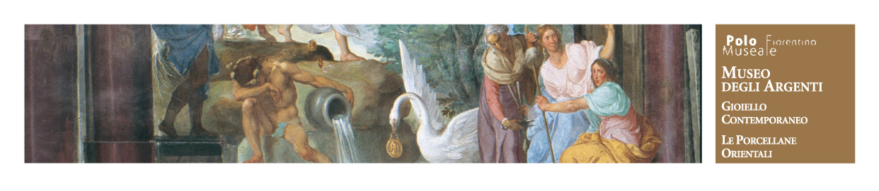

Le sale delle porcellane del Museo degli Argenti

4 / Comunicato stampa, 19 Aprile 2007

Le collezioni di porcellane

Firenze - La collezione di porcellane cinesi e giapponesi conservata al Museo degli Argenti è una delle più importanti d’Europa e ha una storia lunghissima. E’ esposta al piano terra di Palazzo Pitti in una sala attigua alle sale di rappresentanza, dotata adesso di un nuovo allestimento realizzato dai laboratori Opera grazie al contributo dell’Ente Cassa di Risparmio di Firenze.
La formazione di questa straordinaria collezione è iniziata nel Quattrocento ad opera dei Medici ed é proseguita senza interruzione fino nell’Ottocento, ovvero fino agli anni di Firenze capitale, quando Palazzo Pitti divenne la reggia di casa Savoia.
Si tratta per lo più di vasellame, databile tra il XIV e il XIX secolo, realizzato in Estremo Oriente esplicitamente per l’esportazione verso il mercato occidentale.
Oltre a un piccolo, ma molto interessante nucleo di lacche giapponesi del XVII secolo, nella sala ha trovato posto anche la collezione Scalabrino, donata recentemente al Museo degli Argenti, anch’essa costituita da porcellane cinesi e giapponesi e da alcune maioliche europee (catalogo Sillabe).
Le case regnanti europee e le famiglie più influenti e ricche sono state conquistate, nel corso dei secoli, dalla meravigliosa fattura e dalla bellezza della ceramica orientale.
La porcellana è stata particolarmente apprezzata per la leggerezza e la durezza della materia, nonché per la raffinatezza della decorazione che i ceramisti cinesi, principalmente tra il Quattro e il Cinquecento, hanno sviluppato con ricerche di metodi e tecniche di fabbricazione sempre nuovi, raggiungendo un livello incredibilmente alto.
I Medici furono tra i maggiori collezionisti di porcellane cinesi e di ceramiche orientali. Le conoscevano e apprezzavano già Piero e Lorenzo il Magnifico.
Nel 1487 proprio Lorenzo ricevette dal Sultano d’Egitto vari doni, tra cui alcuni grandi Vasi del secolo XIV e un Catino, tutti della particolare ceramica Cèladon caratterizzata da una patina traslucida verde o blu-grigio. Oggetti identificabili con quelli oggi visibili nella vetrina centrale della nuova sala.
Databile ai primi del Cinquecento è invece il famoso Vaso Ming in porcellana bianca e blu che dovette appartenere alla collezione di Cosimo I.
Tra le altre tipologie esposte nel nuovo allestimento si distinguono le porcellane cinesi del cosiddetto Blanche de Chine, della famiglia verde, spesso ispirata a stampe con scene di guerra o di costume, e della famiglia rosa, caratterizzata dalla presenza della peonia, motivo ripreso in Italia nel Settecento dalla manifattura di Doccia.
Databili tra la fine del XVII e l’inizio del XVII secolo sono due Vasi con coperchio, Imari, apprezzati in Europa per la decorazione esuberante, che ben si integrava con gli arredi barocchi. Si tratta della prima vera porcellana giapponese. Era prodotta nella provincia di Hizen (regione di Arita) e spedita in tutto il Giappone dal porto di Imari, da cui ha appunto preso il nome.

Museo degli Argenti: Palazzo Pitti, Piazza Pitti 1, 50125 Firenze, 055.2388709, www.polomuseale.firenze.it/musei/argenti/
Ufficio stampa: Catola & Partners, via degli Artisti 15B, Firenze, 055.5522867 / 892, r.catola@flashnet.it

